МИНОБРНАУКИ РОССИИ

Федеральное государственное бюджетное образовательное учреждение высшего образования

НИЖЕГОРОДСКИЙ ГОСУДАРСТВЕННЫЙ ТЕХНИЧЕСКИЙ

УНИВЕРСИТЕТ им. Р.Е.АЛЕКСЕЕВА

Институт радиоэлектроники и информационных технологий

Кафедра информатики и систем управления

Реализация пошаговых блок-схем алгоритмов (22 Вариант)

(наименование темы проекта или работы)

ПОЯСНИТЕЛЬНАЯ ЗАПИСКА

к лабораторной работе №1

по дисциплине

Информатика и компьютерные технологии

(наименование дисциплины)

РУКОВОДИТЕЛЬ:

________________ ____Шагалова П.А._ _

(подпись) (фамилия, и.,о.)

СТУДЕНТ:

________________ ___Малоземов А.О.___

(подпись) (фамилия, и.,о.)

________22-ВМз_______

(шифр группы)

Работа защищена «___» ____________

С оценкой ________________________

**Задание к выполнению лабораторной работы № 1**

**Реализация пошаговых блок-схем алгоритмов**

**Вариант 22**

**Задание на лабораторную работу:**

Заменить в заданном слове все буквы «о» пробелами.

**Цель работы:**

Научиться строить блок-схемы алгоритмов, выполнить задание по варианту.

**Ход работы:**

*Блок-схема основного алгоритма:*

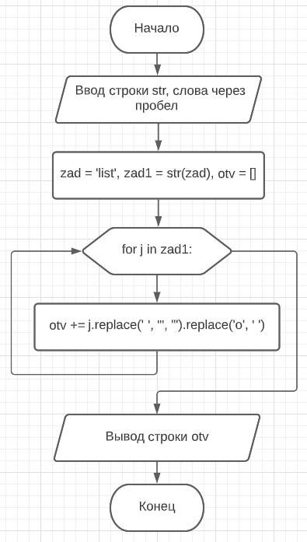

*Алгоритм:*

1. Добавляем в список переменную i, полученную из цикла, идущего по строке, которую ввели
2. Добавляем новую переменную zad1, в которой меняем тип заданных данных (list в str)
3. Создаем пустой список otv
4. Вызываем цикл j, идущий по строке zad1
   1. Добавляем в список otv слова, между которыми расставляем “ “, выполняем замену буквы “о” на пробел
5. Вводим otv с удаленными буквами и выходим из программы

**Вывод:**

Научились строить блок-схемы алгоритмов, выполнили задание по варианту.

**ПРИЛОЖЕНИЕ 1**

zad = [i for i in input().split()] # Добавляем в список переменную i полученную из цикла идущего по строке которую ввели

zad1 = ' '.join(zad) # Превращяем список в строку

otv = [] # Создаём пустой список

for j in zad1: # Цикл j идущий по строке

otv += j.replace(' ', '", "').replace('о', ' ') # Добавляем в пустой список слова между которыми раставляем кавычки, а после все буквы 'о' меняем на пробел

print('"', *otv, '"', sep='') # Выводим список и в конце-начале строки добавляем кавычки

